Муниципальное автономное дошкольное образовательное учреждение
«Детский сад №8 «Белоснежка»

Конспект физкультурного занятия с участием родителей
«Путешествие в страну Спортландию»

для детей старшего дошкольного возраста

в рамках реализация психолого-педагогической технологии
«Навстречу друг другу» М.Н. Поповой

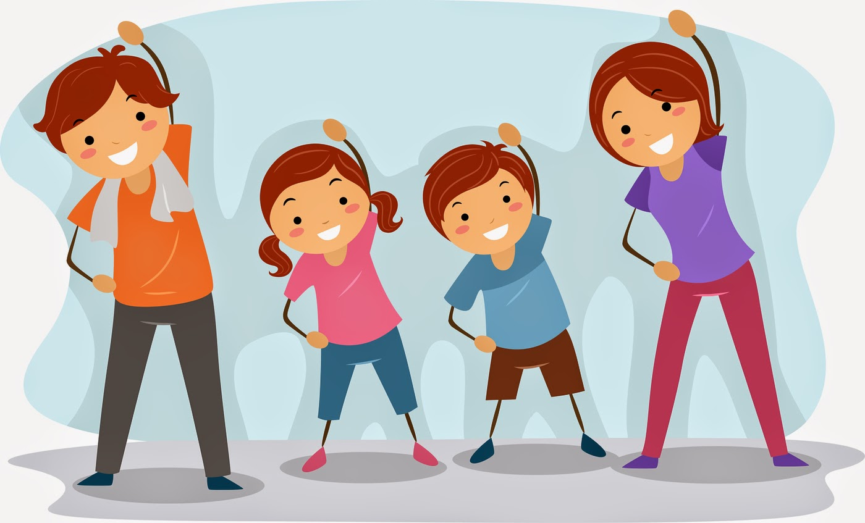

Воспитатель: Банщикова Ю.С.

Мегион, 2021

Задачи:
1.Помочь родителям и детям ощутить радость, удовольствие от встречи друг с другом, от совместной двигательной деятельности.
2. Способствовать расширению у родителей диапазона вербального и невербального общения с ребенком, умению быстро устанавливать эмоционально-тактильный контакт с ним, а также искренне и открыто выражать свои чувства.
3.Способствовать развитию у родителей и детей умения настраиваться друг на друга, чувствовать партнера для успешности в совместной двигательной деятельности.
4. Расширять у детей двигательный опыт, развивая функциональные системы, координацию движений, ориентировку в пространстве, силу, ловкость, смелость, выносливость.
5.Способствовать эмоциональному сближению родителя с ребенком.
6. Приобщать детей и родителей к здоровому образу жизни.
Предварительная работа: изготовление пригласительных билетов для родителей.
Оборудование: обруч, тоннель, коврики по количеству детей, скамейки, гимнастические маты, игрушки зайки и мишки, 2 маски кошки.
Музыкальное сопровождение: фонограмма «Непоседы - скакалка», «Непоседы - Барбарики», «Вместе с нами».

Ход занятия.
Дети входят в зал, где уже ожидают их родители

Воспитатель: Ребята, посмотрите к нам в гости сегодня пришли родители, чтобы поиграть с нами. Давайте подбежим к ним. (Взрослый ловит подбежавшего ребенка и прижимает к себе).

Приветственное слово воспитателя.
Добрый день! Здравствуйте! Мы рады, что отложив все свои дела, вы пришли сегодня поиграть вместе с нами. Это не только весело и приятно, но и полезно, играть со своими детьми! Наше развлечение физкультурное. Значит, мы активно проведем время!

Воспитатель: Мы будем состязаться в быстроте и ловкости, силе и сноровке. Значит, нам не обойтись без легкой тренировки!

Игра средней подвижности «Запретное движение».
Основное правило: повторять все движения под музыку за инструктором, кроме запретного (о нем договариваются в начале игры). Молодцы!

Вводная часть

Воспитатель: Мы сегодня отправляемся в страну «Спортландию». Это такая страна, где все взрослые и дети любят спорт. В этой стране все смелые, ловкие, сильные. Ребята, а вы хотите стать такими (ответ детей).
Воспитатель:
Чтоб расти и закаляться
Будем спортом заниматься.
Все собрались? Все здоровы?
Бегать, прыгать вы готовы?
Ну, тогда подтянись
Не зевай и не ленись,
На разминку становись!

Воспитатель: Приглашаю вас отправиться в путешествие. Для этого возьмите своего ребенка за руку (родители встают в детско – родительские пары). Нам предстоит нелегкий путь.
1. «Высокие и низкие деревья». Родитель встает чуть позади ребенка, берет его за руки и тянет вверх за кисти, помогая приподняться ребенку на носки, затем ребенок приседает.
2. «Гибкие веточки». Родитель стоит, ноги на ширине плеч. Ребенок лежит на животе между ног, вытянув руки вперед. Взрослый наклоняется вперед, берет ребенка за кисти рук и приподнимает, ребенок прогибается.
3. «Силачи». Стоя напротив друг друга, ладони ребенка и мамы (папы) соединены. Сгибание и разгибание рук в парах.
4. «Домик». Взрослый и ребенок лежат на спине, головой друг к другу и держатся за руки. Затем поднимают ноги вверх и пытаются соединить ступни.
5. «Обезьянки». Взрослый и ребенок стоят лицом друг к другу. Родитель берет ребенка за талию, ребенок подпрыгивает и садится на его бедра. Взрослый поддерживает руками спину ребенка, помогая ему прогнуться назад.
6. «Веселые зайчата». Родитель и ребенок берутся за руки и выполняют прыжки на двух ногах по кругу, в правую сторону, затем в левую сторону.

Воспитатель:
С трудной задачей
Вы справились ловко.
Есть у вас сила,
Есть и сноровка!
Каждый весел и здоров
К соревнованиям готов!

Основная часть

Воспитатель: Вот мы и на месте. Спортландия приглашает нас попробовать различные виды спорта. Это и секция спортивной гимнастики, и акробатики, и велоспорта, и скелетона. Я вам предлагаю распределиться по станциям, на каждой станции родители совместно с детьми будут выполнять определённые задания; вам необходимо пройти все станции.
1 станция «Спортивная гимнастика»: Ходьба по скамейкам навстречу друг другу, спуститься со скамейки и обняться. Родители подхватывают детей, кружат их.
2 станция «Акробатика»: Перекаты на мате боком.
И. п. - лежа на мате. Перекаты до конца мата. Родители сначала помогают ребенку, а потом выполняют тоже.
3 станция «Скелетон»: Ползание на животе по скамейке навстречу друг другу.
И. п. – лежа на животе. Подтягиваясь руками, проползти по скамейке.
Родители и дети выполняют задание навстречу, спуститься, обняться и покружиться.
4 станция «Велоспорт»: Выполнение упражнения «Велосипед» в парах.
И. п. - лицом друг к другу, стопы соединены. Одновременное сгибание и разгибание ног.

Воспитатель:
Чтоб расти и закаляться не по дням, а по часам,
Физкультурой заниматься ежедневно надо нам!
И мы уже сегодня сильнее, чем вчера.
Вот сейчас мы с вами проверим, какие вы стали сильные, ловкие, смелые.

Эстафеты - соревнования.
Все участники делятся на две команды,
состоящие из детско–родительских пар
1. Эстафета «Тачка». Ходьба на руках с поддержкой за ноги до ориентира. Обратно вернуться бегом за руки. Передают эстафету следующему.
2. Эстафета «Дружные ножки». И. п. - ребенок встает спиной к взрослому, стопами на стопы взрослого. Обратно вернуться бегом за руки. Передают эстафету следующему.
3. Эстафета «Туннель». Родители образуют «туннель»: и. п. - упор на коленях. Проползти под туннелем, обратно вернуться бегом. Побеждает та команда, которая быстрее выполнит задание.
4. Эстафета «Туннель-2». Теперь дети образуют «туннель»: и. п. – упор согнувшись. Родители проползают под туннелем и бегом возвращаются. Побеждает команда, которая быстрее выполнит задание.

Заключительная часть.

1. Подвижная игра «Кот и мыши». «Мы веселые мышата, любим прыгать и скакать. Раз-два-три, лови». Сначала «кот» - родитель, потом - ребенок и взрослый.
2. Игра «Мышки в норках». Сейчас, родители будут норками, а дети мышатами. Мамы и папы обнимают своих детей двумя руками. По сигналу дети-мышата выбегают из норок, бегают по залу, в это время родители меняются местами, на сигнал «Сова», дети - мышата бегут к своей норке и родители их обнимают.
3. Игра малой подвижности «Тепло-холодно».

Воспитатель: Ребята, подойдите ко мне, я вам кое-что скажу по секрету. Родители для вас приготовили сюрприз (мыльные пузыри) и спрятали его в зале. Если я скажу «тепло», значит, в том месте и надо искать сюрприз.

Воспитатель: Молодцы! Как вы ловко справились с этим заданием.

Воспитатель:
Пусть вам семейные встречи запомнятся,
Пусть все невзгоды пройдут стороной,
Пусть все желания ваши исполнятся,
А физкультура станет родной!
А сейчас давайте дружно встанем в круг и, передавая друг другу «волшебный» мяч, поделимся своими впечатлениями от совместно проведенного времени.

Воспитатель: Благодарим за внимание. Надеемся на скорую встречу!

